RESPOSTA À IMPUGNAÇÃO

TOMADA DE PREÇOS Nº. 012/2019

PROCESSO LICITATÓRIO DE Nº. 097/2019
IMPUGNAÇÃO INTERPOSTA POR FABIANA DIAS SOCIEDADE DE ADVOGADOS

A Comissão Permanente de Licitação do Município de Papagaios, designada pela Portaria nº 001 de 02 de janeiro de 2019, no exercício de sua competência, responde à impugnação apresentada por FABIANA DIAS SOCIEDADE DE ADVOGADOS, com as seguintes razões de fato e de direito:

Alega a impugnante, em síntese, que as cláusulas 8.1 e 8.2 do edital possuem exigências que restringem a competição do certame e ferem o artigo 30 da Lei nº 8.666/93.

Afirma ainda que a cláusula 19.2 deve ser excluída do edital, pois, a modalidade utilizada não se refere a Pregão, mas a Tomada de Preços.

Ao final, além de requerer o cancelamento da presente licitação, requereu a revisão das cláusulas 8.1, 8.2 e 19.2 para adequação dos preceitos da lei nº 8.666/93.

Face aos argumentos apresentados, fazemos as seguintes considerações:

Inicialmente destacamos o disposto no preâmbulo do edital:

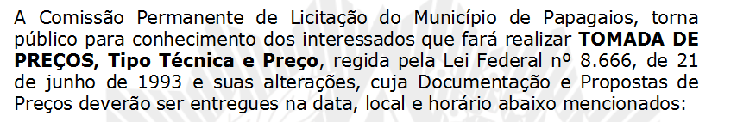

Talvez a impugnante não tenha notado, mas o TIPO de licitação adotada no presente caso foi TÉCNICA E PREÇO, que possui fundamento legal no art. 45, § 1º, III da Lei Federal nº 8.666/93:

Art. 45. […]
§ 1º Para os efeitos deste artigo, constituem tipos de licitação, exceto na modalidade concurso:
[…]
III – a de técnica e preço; (gn)

Ressalta-se que, diferentemente das licitações do TIPO MENOR PREÇO, que possuem apenas duas fases, quais sejam, habilitação e proposta de preços, a licitação do TIPO TÉCNICA EM PREÇO implica que o certame possuirá três fases para julgamento, quais sejam:

- HABILITAÇÃO – momento em que a CPL verificará os documentos exigidos no edital e que correspondem aos documentos elencados em rol taxativo contido nos artigos 27 e 31 da Lei Federal nº 8.666/93;
- PROPOSTA TÉCNICA – momento em que a CPL verificará os documentos apresentados para comprovar o cumprimento das exigências para fins de verificação da condição técnica dos licitantes, no qual, há somatória de pontos, conforme os requisitos descritos no edital;
- PROPOSTA DE PREÇO – momento em que a CPL verifica o preço proposto pelos licitantes para prestarem os serviços licitados.

Ao verificarmos as alegações da impugnante, resta claro que houve certa confusão interpretativa entre os institutos da qualificação técnica (artigo 30 da Lei Federal nº 8.666/93) que se referem à fase de habilitação, e a proposta técnica que classifica os licitantes através da contagem de pontos, mediante a comprovação do cumprimento de requisitos dispostos objetivamente no edital, nos termos do art. 46, I da Lei Federal nº 8.666/93.

Esclareçamos a diferença.

A qualificação técnica exigível em processos licitatórios como integrante da fase de habilitação está prevista no art. 30 da Lei Federal nº 8.666/93 e foi incluída no presente instrumento convocatório na cláusula sétima.

Os requisitos para verificação da melhor proposta técnica são correlatos ao objeto que se pretende licitar, não fazem parte da fase de HABILITAÇÃO, e conforme disposto no artigo 46 da Lei Federal nº 8.666/1993, devem ser dispostos apenas de forma objetiva no instrumento convocatório:

Art. 46. Os tipos de licitação "melhor técnica" ou "técnica e preço" serão utilizados exclusivamente para serviços de natureza predominantemente intelectual, em especial na elaboração de projetos, cálculos, fiscalização, supervisão e gerenciamento e de engenharia consultiva em geral e, em particular, para a elaboração de estudos técnicos preliminares e projetos básicos e executivos, ressalvado o disposto no § 4º do artigo anterior.

[...]

I - serão abertos os envelopes contendo as propostas técnicas exclusivamente dos licitantes previamente qualificados e feita então a avaliação e classificação destas propostas de acordo com os critérios pertinentes e adequados ao objeto licitado, definidos com clareza e objetividade no instrumento convocatório e que considerem a capacitação e a experiência do proponente, a qualidade técnica da proposta, compreendendo metodologia, organização, tecnologias e recursos materiais a serem utilizados nos trabalhos, e a qualificação das equipes técnicas a serem mobilizadas para a sua execução; (gn).

Portanto, os requisitos descritos nos itens 8.1 e 8.2 do edital referem-se apenas a critérios para aferição, de forma objetiva, das propostas técnicas das licitantes e não se confundem em hipótese alguma com a qualificação técnica exigida na fase de habilitação, prevista no art. 30 da Lei Federal nº 8.666/93.

In casu, os critérios previstos na cláusula oitava do edital - proposta técnica - analisados conjuntamente, buscam aferir de forma objetiva a capacitação técnica das licitantes e, portanto, atendem as exigências legais.

Deste modo, o objetivo da aferição da pontuação através de requisitos objetivos para fins de proposta técnica é justamente que o licitante que mais pontuar e apresentar o melhor preço, será o vencedor do certame. O que se verificará através da aplicação da fórmula classificatória contida na cláusula décima terceira do edital:

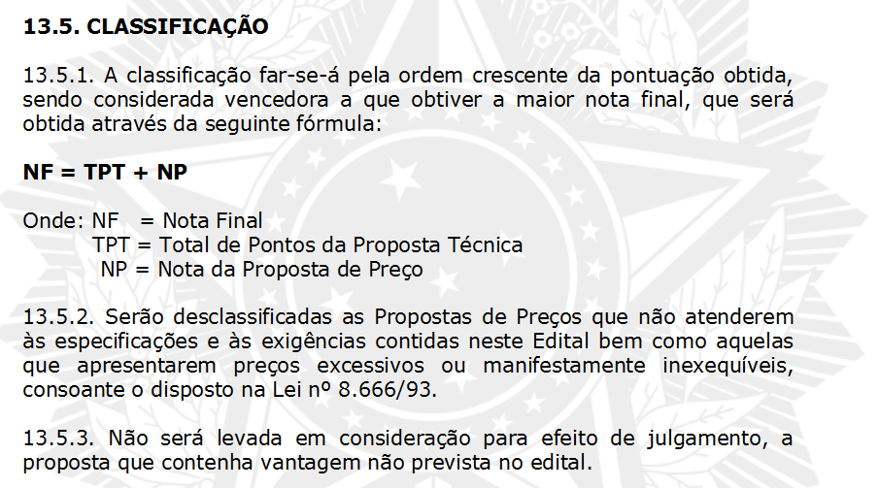

Portanto, não há ilegalidade na adoção do TIPO de licitação TÉCNICA E PREÇO, tão pouco na cláusula oitava do instrumento convocatório, visto que atende aos requisitos do art. 46 da Lei Federal nº 8.666/1993 e não se confunde com a documentação de habilitação prevista no art. 30 do mesmo mandamento legal, que in casu, está sendo exigida na cláusula sétima do edital.

Corroborando com o exposto, destacamos o posicionamento do TCEMG:

DENÚNCIA. LICITAÇÃO. PRESTAÇÃO DE SERVIÇOS DE ASSESSORIA E CONSULTORIA JURÍDICA. AUSÊNCIA DE RESTRIÇÃO À AMPLA PARTICIPAÇÃO NO CERTAME. IMPROCEDÊNCIA. ARQUIVAMENTO. [...] O Relator examinou o item 6.2 do instrumento convocatório apontado na denúncia como irregular, confrontando-o com a informação apresentada pela Câmara Municipal, e verificou que a cláusula questionada não estabelecia como requisito para a participação na licitação a comprovação de experiência mínimo, e, sim, facultava ao licitante tal comprovação para fins de apuração da pontuação da proposta técnica, conforme Anexo X do edital (fl. 34), que estabelecia o limite de pontos para o quesito “experiência profissional”. Assim, o Relator concluiu pela ausência de restrição à participação de licitantes e indeferiu a liminar pleiteada (fls. 138/139). [...] Coaduno com as razões expostas pelo Relator à época, que indeferiu a liminar, sob o entendimento de que o item 6.2, alínea “a”, inciso III, do Edital de Tomada de Preços nº 01/2013 estabelece requisito para fins de pontuação na fase de habilitação, como exigência da qualificação técnica, e não para participação no certame. (Acórdão 30 de novembro de 2015, exarado pelo Tribunal de Contas de Minas Gerais, de relatoria da Conselheira Adriene Andrade – Denuncia nº. 886.463) (g.n.).

Na referida Denúncia, a Unidade Técnica da Corte de Contas afirmou:

[...] Com essas considerações a Unidade Técnica faz coro com o Conselheiro Relator, pois o item do edital denunciado (6.2, alínea “a”, inciso III) não trata de exigência relacionada à fase de habilitação, não afastando, assim, qualquer candidato da participação no certame. Trata-se, sim, de uma referência temporal para fins de apuração da pontuação da proposta técnica, como bem fundamentaram os responsáveis no documento acostado às propostas técnica, como bem fundamentaram os responsáveis no documento acostado às fls. 63/66. Além do mais, o licitante têm a faculdade de apresentar os atestados, certidões ou declarações comprobatórias da experiência profissional com a indicação do período de prestação de serviços para fins de contagem de pontos, sem que sejam alijados do certame por indicar serviços de duração inferior a um ano. Diante do exposto, essa Unidade Técnica entende que o item 6.2, letra “a”, inciso III, do edital, não restringe a participação de potenciais licitantes no certame, por se tratar de exigência de experiência profissional para fins de pontuação na apresentação de proposta técnica, e, não, para fins de habilitação. (g.n.).

Noutro norte, alega a impugnante:
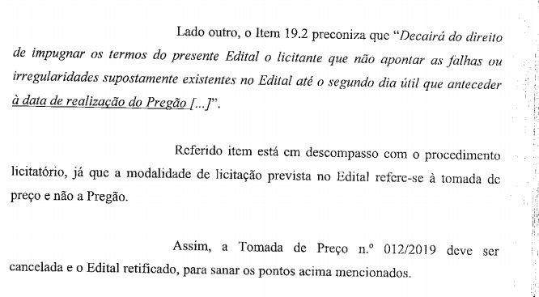

Embora a impugnante não tenha definido se pretendia que o edital foi retificado ou se a licitação fosse cancelada, esclarecemos que, de fato, há erro na cláusula 19.2, haja vista que a modalidade adotada não foi o pregão, mas tomada de preços.

Contudo, o vício existente na cláusula 19.2 trata-se de erro material incapaz de ensejar a revogação do edital.

Erro material é aquele de fácil constatação, perceptível a olho nu e que não carece de maior exame para identificação, pois, nota-se imediatamente que há flagrante desacordo entre a vontade e o que de fato foi expresso no documento.

Ora, resta claro que a inclusão da expressão “pregão” na cláusula 19.2 do instrumento convocatório trata-se de erro material que não causou nenhum prejuízo ao procedimento; primeiro porque a indicação do tipo “técnica e preço” contida no preâmbulo do edital denota que jamais poderia ser utilizada a modalidade pregão, já que nesta apenas será utilizado o tipo de licitação menor preço; segundo porque, em diversos pontos do edital há a indicação de que a modalidade adotada foi a tomada de preços.

Neste diapasão, resta cristalino que o erro material descrito na cláusula editalícia supracitada não trouxe nenhum prejuízo ao interesse principal do procedimento licitatório.

Neste sentido, Carlos Pinto Coelho Motta propugna que:

irregularidades formais que não comprometem o equilíbrio entre os licitantes e nem causem prejuízo ao Estado não conduzem à declaração de nulidade (fl.13, vol.1) (gn)

Este é, inclusive, o posicionamento do Tribunal de Contas de Minas Gerais, exarado no Acórdão proferido em 02 de agosto de 2016, de relatoria do Conselheiro Claudio Couto Terrão, na Denúncia nº 969110, que oportunamente colaciona-se:

B) Falta de observância no edital do disposto nos arts. 42 a 45 da Lei nº 123/06
O Órgão Técnico constatou que, nos itens 4.7 e 7.1 do edital, pretendeu-se conferir tratamento diferenciado às microempresas por meio da expressa previsão de aplicação dos arts. 42 a 45 da Lei Complementar nº 123/06, mas o texto utilizado fazia referência aos arts. 42 a 45 da Lei Complementar nº 147/14 (fl. 2226).
O Órgão Ministerial ratificou a falha apontada (fl. 2232v).
Os defendentes informaram tratar-se de mero erro material, que não tem o condão de acarretar qualquer prejuízo ou embaraço ao certame, especialmente porque a Lei Complementar nº 147/14 alterou a redação de dispositivos da Lei Complementar nº 123/06 (fl. 2254).
A Unidade Técnica considerou que o edital, por constituir a lei interna da licitação, deve conter texto claro, preciso e com exigências inequívocas, o que não ocorrera in casu, razão pela qual manteve a irregularidade.
O Parquet de Contas, por outro lado, considerou tratar-se de mero erro material que não trouxe prejuízo ao certame, de modo que deve ensejar tão somente a expedição de recomendação ao atual gestor (fl. 2291v).
Nesse aspecto, considero que a concessão dos benefícios fixados nos arts. 42 a 45 da Lei Complementar nº 123/06 não depende, sequer, de previsão expressa no edital, tendo em vista que constitui benefício legal, de obediência cogente, mesmo que ausente qualquer menção a respeito no ato convocatório.
Não havendo, assim, em regra, irregularidade na ausência de previsão expressa da aplicabilidade do disposto na Lei Complementar nº 123/06, considero não ser razoável aplicar qualquer sanção ao responsável pela elaboração do ato convocatório diante de um mero equívoco na menção do número da lei.

Sendo assim, não havendo prejuízo ao processo licitatório e ao interesse público, em respeito ao princípio da razoabilidade, não há que se falar em revogação da licitação.

Pelas razões expendidas, a Comissão de Licitação decide conhecer da impugnação, para, no mérito, negar-lhe provimento.

Papagaios 26 de agosto de 2019.

Presidente: _____________________
Edna Alves de Lima Maciel

_________________ ___________________
Membros: José Gabriel de Campos Reginaldo Gonçalves de Souza

